Posiciones Básicas
1.DECUBITO LATERAL DERECHO O IZQUIERDO: Nos sirve Para poder Cambiar las sabadas más facilmente en esta posición
1.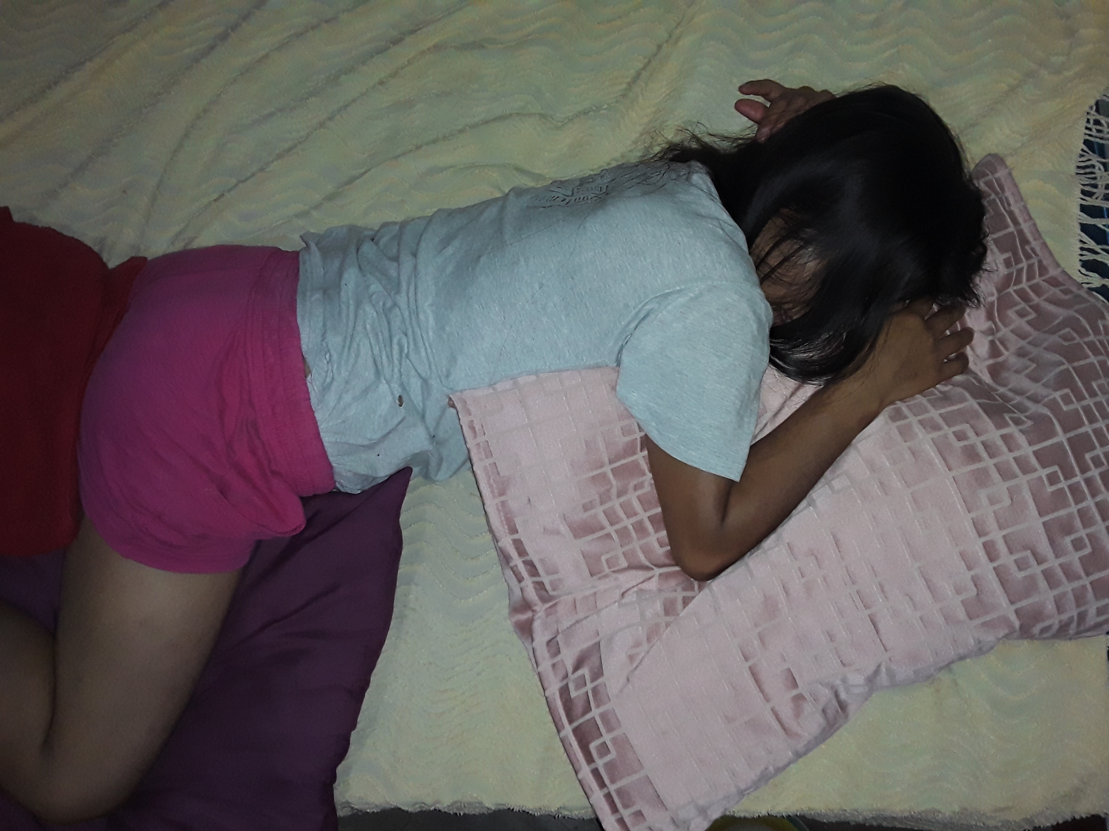

2.DECUBITO VENTRAL O PRONA: Nos sirve para Mejorar el Oxígeno del paciente con fallas respiratorias.
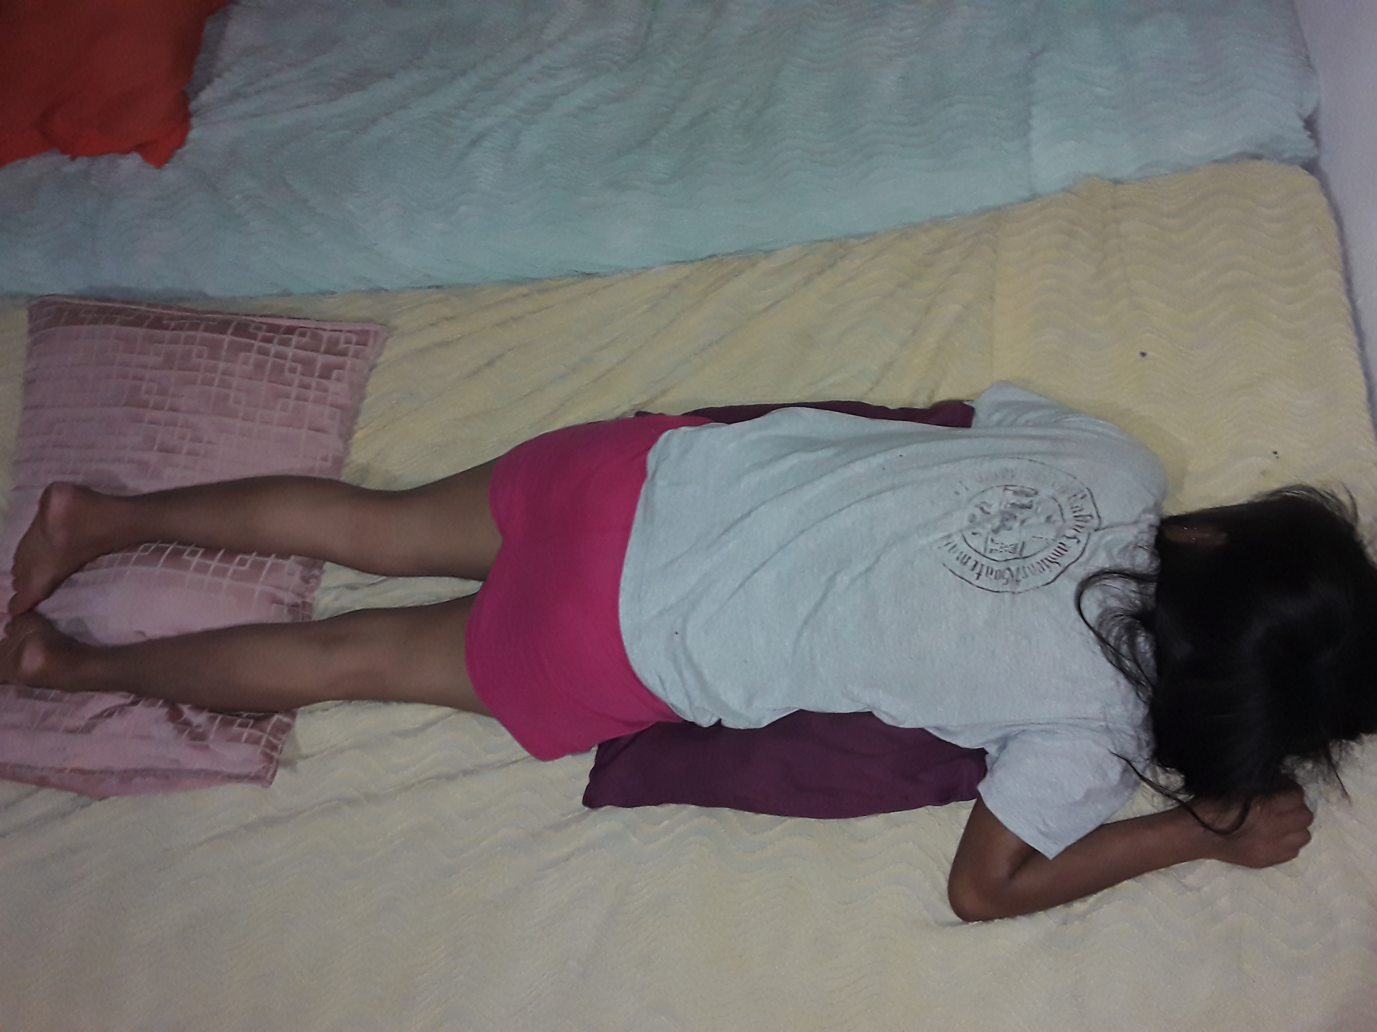

3.SIMS: Nos sirve Para facilitar la eliminación de secreciones y prevenir obstrucción de vía aérea

4.FOWLER: Nos ayuda a Relajar la tensión de los músculos abominables o también a mejorar la respiración


Samantha Bustamante 4to Bachillerato en Medicina

Gracias...

